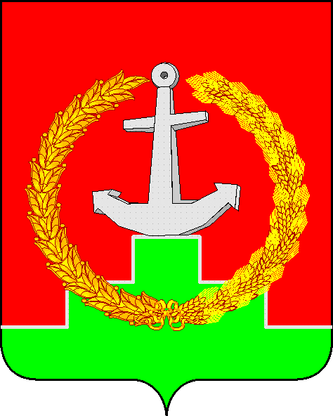

**СОБРАНИЕ ДЕПУТАТОВ МАТВЕЕВО-КУРГАНСКОГО РАЙОНА**

Ростовской области

**Р Е Ш Е Н И Е**

|  |  |  |
| --- | --- | --- |
| ___________ 2025 г. | № __ | п. Матвеев Курган |

|  |
| --- |
| Об отчете о деятельности Межмуниципального отдела МВД  России «Матвеево-Курганский» за 2024 год |

Заслушав отчет и.о. начальника Межмуниципального отдела МВД России «Матвеево-Курганский» П.А. Рубцова о деятельности отдела за 2024 год, Собрание депутатов Матвеево-Курганского района

**РЕШИЛО:**

1. Принять к сведению отчет начальника Межмуниципального отдела МВД России «Матвеево-Курганский» о деятельности отдела за 2024 год.

2. Настоящее решение вступает в силу со дня его принятия.

|  |  |
| --- | --- |
| Председатель Собрания депутатов – глава Матвеево-Курганского района | Н.Н. Анцев |